# 基于微信的扫码签到系统分析与设计

项目组长： 冯文耀 15331077

项目组成员： 杜一柯 15331069

邓振飞 15331065

邓志聪 15331066

杜宗乘 15331070

指导老师： 衣杨

目录

基于微信的扫码签到系统分析与设计 1

第一章 需求分析 3

1. 1问题描述 3

1.2用例分析 6

1.3用例规约 8

1.4补充规约 31

1.5术语表 31

第二章 架构设计 33

2.1基于微信扫码的签到系统的架构设计 33

2.2关键抽象 34

第三章 用例析取 35

3.1 教师注册用例析取 35

3.2 课程信息管理用例析取 36

3.3 签到信息管理用例析取 41

3.4 扫码申请加入课程用例析取 43

3.5 扫码签到用例析取 44

3.6 系统分析机制 46

3.7系统总合并分析类 47

第四章 子系统及其接口设计 48

4.1 教师注册登录子系统及其接口设计 48

4.2课程信息管理子系统及其接口设计 49

4.3签到信息管理子系统及其接口设计 50

第五章 描述系统运行时结构 51

5.1分析本系统并发需求 51

5.2识别相应进程和线程 51

## 第一章 需求分析

### 1问题描述

针对课堂签到的传统方法——纸质签到效率低下，浪费时间的问题，我们计划开发一个便捷的电子签到系统——基于微信的扫码签到系统。该系统使用web开发技术。

本系统允许教师登陆系统网页后进行创建课程，生成课程二维码，并在课堂上展示生成的二维码。当有学生申请加入课程学习时，教师可以看到学生申请并审核。创建课程后，教师可以修改课程信息，包括课程名称、上课时间段和学生班级信息。如果教师创建了多门课程，他可以查看各门课程信息。教师可以在每节课生成新的签到二维码，更新后二维码后，学生将无法通过扫描旧的二维码进行签到。当课程结束时，教师可以删除课程。另外，教师可以随时查看所有学生的签到信息，当教师发现有学生出现代签等签到作弊现象，教师有权修改学生的签到信息。

教师创建课程后，学生可以通过扫描课程二维码，填写姓名学号并进行申请加入课程，当教师通过申请后，学生即加入了该课程。在上课期间，学生通过扫描老师展示的签到二维码进行课程签到。

本系统的各个主要界面如下图：

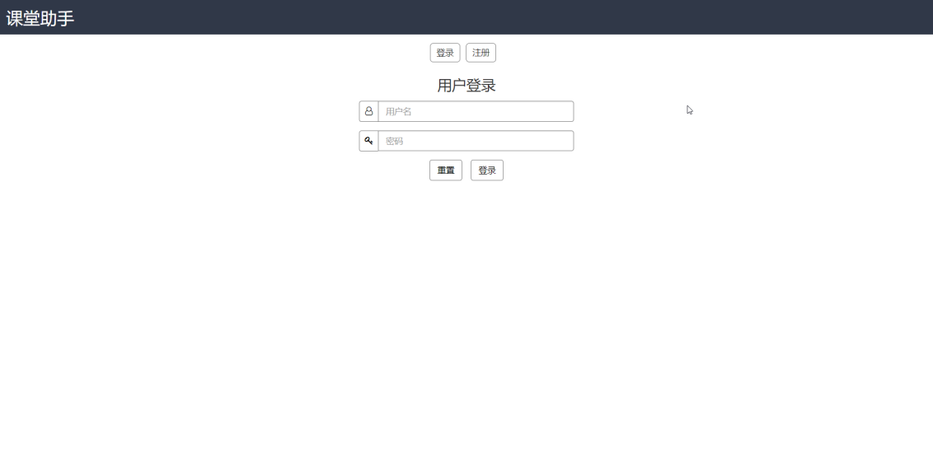

图1-1-1 登录界面

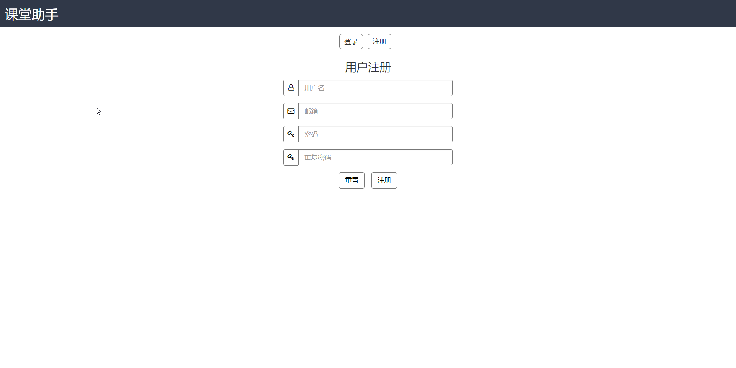

图1-1-2 注册界面

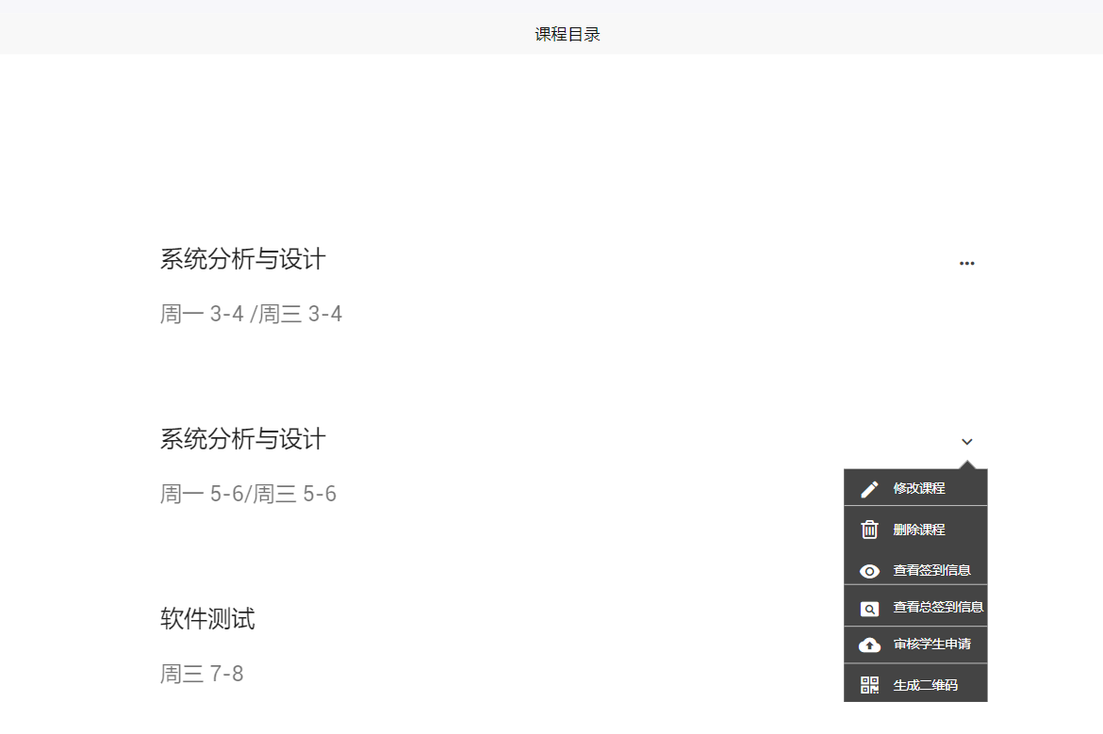

图1-1-3 课程信息界面

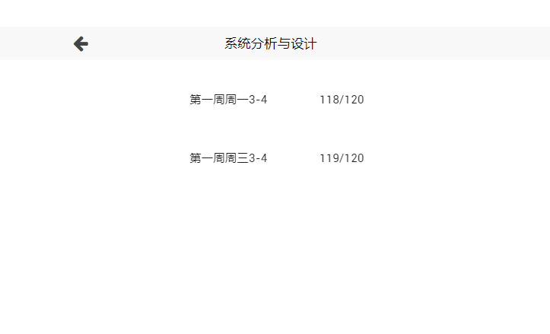

图1-1-4 课程签到信息页面一

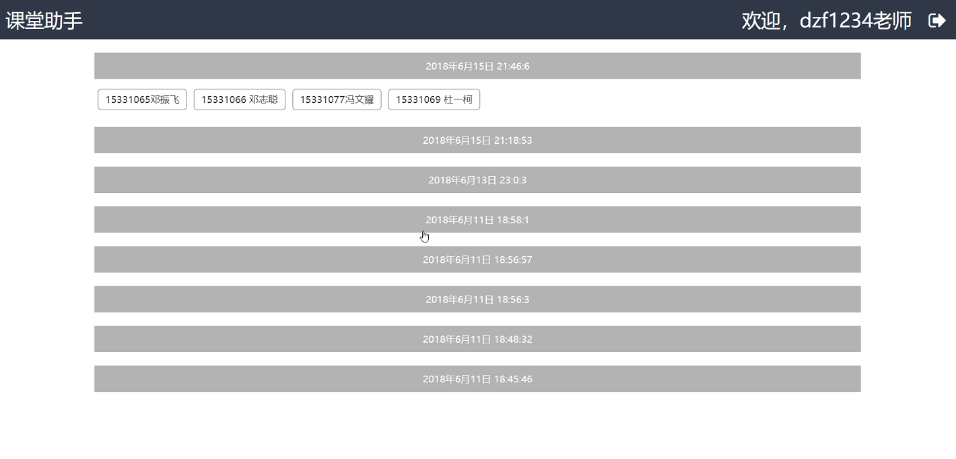

图1-1-5 课程签到信息页面二

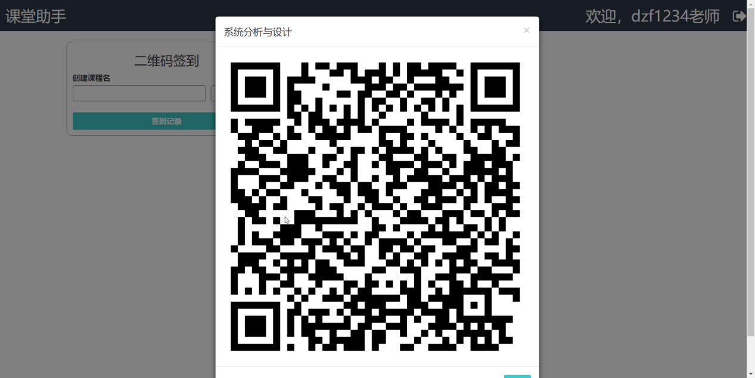

图1-1-6 二维码生成界面

### 1.2用例分析

用例图如下：

图1-2 系统总用例图

### 1.3用例规约

#### 1.3.1登陆

1. 简要说明

本用例描述教师登陆系统。教师需要先登陆本系统才能进行课程管理等后续操作。

1. 参与者

教师

1. 事件流

本用例开始于教师进入系统登陆首页。

1. 教师填写ID和密码
2. 点击登陆
3. 如果ID和密码正确，则登陆成功，系统跳转至课程信息管理界面

如果ID或密码错误，则登陆失败，系统弹出错误提示

1. 活动图



图1-3-1 登录活动图

1. 特殊需求

无

1. 前置条件

本用例开始前用户已经打开系统登陆首页

1. 后置条件

如果登陆成功，系统跳转至课程信息界面

如果登陆失败，系统弹出错误提示

#### 1.3.2注册

1. 简要说明

本用例描述教师注册系统平台登录账户和密码的过程。

1. 参与者

教师

1. 事件流
2. 点击注册按钮
3. 系统弹出注册页面
4. 填写ID账号和密码
5. 点击注册按钮
6. 如果ID账号已被注册，则系统弹出ID账号已被注册的提示

如果ID账号未被注册，则提示注册成功，并返回登录界面

1. 活动图



图1-3-2 注册活动图

1. 特殊需求

无

1. 前置条件

无

1. 后置条件

系统成功创建新用户。

#### 1.3.3创建课程

1. 简要说明

本用例描述教师如何在本系统进行创建课程。教师填写课程名称、上课时间段、上课地点后，即可以创建课程。创建课程后，将生产一个该课程的课程二维码。

1. 参与者

教师

1. 事件流

* 基本事件流

本用例开始于教师选择创建课程。

1. 系统弹出课程创建活动页面
2. 教师输入课程名称、上课时段、学生班级
3. 教师点击完成按钮
4. 系统将对应课程条目添加至数据库并在课程目录增加新增的课程 条目

* 备选事件流

1. 上课时段和其他课程有冲突

系统提示上课时段冲突

1. 学生班级有重复

系统提示学生班级重复

1. 活动图



图1-3-3 创建课程活动图

1. 特殊需求

无

1. 前置条件

教师成功登陆进本系统

1. 后置条件

数据库增加新增的课程信息

#### 1.3.4删除课程

1. 简要说明

本用例描述教师如何删除一门课程

1. 参与者

教师

1. 事件流

本用例开始于教师选择删除课程

1. 课程目录表中每个条目的右端出现一个课程删除按钮
2. 点击课程删除按钮
3. 系统提示教师确认删除课程
4. 教师确定删除
5. 系统删除该课程，课程目录表中将没有了该课程条目
6. 活动图



图1-3-4 删除课程活动图

1. 特殊需求

无

1. 前置条件

教师成功登陆到系统网站并且课程目录表中存有课程条目

1. 后置条件

系统数据库更新课程条目

#### 1.3.5修改课程信息

1. 简要说明

本用例描述教师如何修改课程信息。

1. 参与者

教师

1. 事件流

本用例开始于教师选择修改课程

1. 课程目录表中每个条目的右端出现一个课程修改按钮
2. 点击课程修改按钮
3. 系统弹出该课程的修改页面
4. 教师修改课程名称、上课时间、学生班级
5. 点击课程确定按钮
6. 系统在课程目录更新该课程条目
7. 活动图



图1-3-5 修改课程活动图

1. 特殊需求

无

1. 前置条件

教师成功登陆到系统网站且课程目录表中存有课程条目

1. 后置条件

系统数据库更新课程条目

#### 1.3.6查看课程

1. 简要说明

本用例描述教师如何查看课程信息。

1. 参与者

教师

1. 事件流

本用例开始于系统跳转到课程信息界面

1. 教师从课程目录表中可以看到创建成功的课程目录
2. 活动图
3. 特殊需求

无

1. 前置条件

教师成功登陆到系统网站且课程目录表中存有课程条目

1. 后置条件

无

#### 1.3.7审核学生课程申请

1. 简要说明

本用例描述教师如何审核学生加入课程的申请。

1. 参与者

教师

1. 事件流

本用例开始于教师点击审核学生申请按钮

1. 系统显示学生加课申请页面
2. 若教师决定批准学生申请，则点击同意按钮，跳转到同意申请子流 程

若教师决定不批准学生申请，则点击拒绝按钮，跳转到拒绝申请子 流程

同意申请子流程：

系统更新课程人数、课程学生信息

拒绝申请子流程：

系统弹出不同意学生申请的提示

1. 活动图



图1-3-7 审核学习课程申请活动图

1. 特殊需求

无

1. 前置条件

有学生通过扫描课程二维码申请加入课程

1. 后置条件

无

#### 1.3.8查询签到信息

1. 简要说明

本用例描述教师如何查询签到信息。教师可以查看课程的每节课的签到情况或者每位学生学期总得签到情况。

1. 参与者

教师

1. 事件流

本用例开始于教师进入课程信息界面。

1. 用户点击课程目录右端的下拉按钮
2. 用户选择下拉框中的查看签到信息按钮
3. 系统跳转到签到信息界面
4. 用户选择查看每节课的签到情况，从签到信息目录表中即可看到每 节课的签到情况
5. 用户选择查看学生学期总签到情况，点击学生总签到信息按钮，系 统跳转到学生学期总签到表页面，从总签到信息目录表中即可看到每 位学生的学期总签到情况
6. 活动图



图1-3-8 查询签到信息活动图

1. 特殊需求

无

1. 前置条件

教师成功登录到系统并进入课程信息界面，同时教师必须已经创建过课 程

1. 后置条件

无

#### 1.3.9修改签到信息

1. 简要说明

本用例描述教师如何修改签到信息。教师需要进入到学期总签到信息界面，通过单击签到信息单元格来修改学生的签到状态（“√”表示签到状态，“×”表示未签到状态）

1. 参与者

教师

1. 事件流

本用例开始于进入学期总签到信息界面

1. 点击修改签到信息按钮，该按钮变成确定修改按钮
2. 系统变更总签到信息目录状态，从只读状态变成可写状态
3. 用户单击某个单元格来切换学生的签到状态
4. 点击确定修改信息按钮
5. 系统更新签到信息数据库
6. 活动图



图1-3-9 修改签到信息活动图

1. 特殊需求

无

1. 前置条件

教师成功登录到系统并进入学期总签到信息界面

1. 后置条件

系统数据库更新签到信息

#### 1.3.10生成签到二维码

1. 简要说明

本用例描述教师如何生成新的课程签到二维码

1. 参与者

教师

1. 事件流

本用例开始于教师点击课程条目

1. 跳转至签到信息页面
2. 点击生成签到二维码按钮
3. 系统弹出生成的签到二维码图片
4. 活动图



图1-3-10 生成签到二维码活动图

1. 特殊需求

无

1. 前置条件

教师成功登录到系统并进入课程信息界面，同时教师必须已经创建过课 程

1. 后置条件

学生可以通过扫描生成的签到二维码进入该课程的签到页面

#### 1.3.11申请加入课程

1. 简要说明

本用例描述学生如何申请加入课程。

1. 参与者

学生

1. 事件流

本用例开始于学生扫描教师发布的课程二维码

1. 学生通过微信扫描功能扫描课程二维码
2. 跳转至微信确定授权登录界面
3. 点击确认登录
4. 跳转至加入课程申请页面
5. 输入学生姓名、学号
6. 点击确定申请
7. 如果学生学号加入该课程，则系统提示成功提交申请，等待教师批 准提示；

如果学生学号已加入该课程，则系统提示学号已经加入课程。

1. 活动图



图1-3-11 申请加入课程活动图

1. 特殊需求

无

1. 前置条件

教师创建该课程并展示二维码

1. 后置条件

教师审核学生申请，若批准申请，则学生成功加入该课程。

若教师不同意学生申请，则学生不能加入该课程

#### 1.3.12扫码签到

1. 简要说明

本用例描述学生如何通过微信扫描二维码进行签到

1. 参与者

学生

1. 事件流

本用例开始于学生微信扫描教师展示的签到二维码

1. 学生通过微信扫描功能扫描课程二维码
2. 跳转至微信确定授权登录界面
3. 点击确认登录
4. 若该微信号绑定的学号已经加入了课程，则跳转至加入课程签到页 面，并执行第⑤步。

若该微信号绑定的学号未加入课程，则跳转至加入课程申请页面，并执 行申请加入课程用例的第⑤步；

1. 点击签到
2. 系统提示成功签到
3. 系统更新签到信息数据库
4. 活动图



图1-3-12 扫码签到活动图

1. 特殊需求

无

1. 前置条件

教师生成签到二维码并展示

1. 后置条件

学生本节课签到信息加入到签到信息数据库

### 1.4补充规约

1. 目标

本文档主要的定义了系统的需求。本补充规约列出了不便于在用例模型中获取的系 统需求。补充规约和用例模型一并记录了系统需求。

1. 范围

本补充规约适用于“基于微信扫码签到系统”网站；

本规约定义了一些功能性需求的和非功能性需求，如可靠性、可用性等。

1. 参考

无

1. 可行性

本系统为网站平台，需在网络环境中运行。

1. 可靠性

本系统平台完全由学生开发运营，运营维护有一定的风险

1. 安全性

本系统只有用户注册才能登陆进行课程信息管理和签到信息管理的操作

1. 可支持性

本系统网站目前仅支持中文

### 1.5术语表

1. 登陆ID和密码

该ID和密码是教师用于登陆系统网站进行课程信息管理和签到信息管理的，由教师自行注册创建。

1. 课程信息界面

本界面是成功登陆系统网站后的首界面，该界面主要分成两个板块，一 个是功能按钮板块，包括增加课程按钮、删除课程按钮、修改课程按钮、审核学生申请按钮。另一个是课程目录板块，

1. 课程目录表

该目录表中的是创建成功的课程条目，每个条目显示课程名称、上课时段、学生班级和一个下拉功能按钮，该下拉功能按钮包含6个功能按钮，修改课程、删除课程、查看签到信息、查看总签到信息、生成课程二维码、审核学生申请。

1. 申请审核页面

该页面是在点击审核学生申请按钮后跳转的，该页面包含一个学生申请加入课程的条目和同意和不同意的按钮。

1. 签到信息界面

该页面是由点击课程信息界面中的课程条目右端下拉键的查看签到信息按钮跳转到的。该界面包含一个签到信息目录。

1. 签到信息目录表

该表中是每节课的签到信息条目，每条条目分别显示课程节数、签到人数/总人数

1. 课程学期签到总表

该表由点击课程信息界面中的查看总签到信息按钮跳转到。表中是加入课程的每位学生一学期额总签到情况，每条目录显示学生姓名、学号、和每节课的签到情况，其中一个单元格代表一节课，每个单元格显示该节课的签到状态，“√”表示签到状态，“×”表示未签到状态。

1. 导出签到表

导出签到表是学期总签到界面中的一个功能按钮。通过点击该功能按钮，教师可以导出课程的总签到信息目录表，方便教师在学期末统计学生的一学期的签到情况。

## 第二章 架构设计

### 2.1基于微信扫码的签到系统的架构设计

本系统采用MVC（Model View Controller）模式进行架构设计。MVC是软件工程中的一种软件架构模式，将软件系统分为三个基本部分：模型（Model）、视图（View）和控制器（Controller）。

1. 视图（View）：

即视图层，为用户提供交互界面，负责接收用户的命令，交给控制层处理，显示处理结果，并且调用控制层提供的接口进行数据传递。

1. 控制器（Controller）：

即业务逻辑层是系统的核心组成部分。管理所有系统功能有关的数据流和控制流，从而实现系统的逻辑功能。向上提供服务接口给表示层调用。在控制层中，不同的子系统提供独立的服务接口，各自独立实现，互不干预影响。控制层依赖于持久化提供的持久化服务。

1. 模型（Model）：

即数据访问层，封装了与应用程序的业务逻辑相关的数据，它也是持久化层包括数据实体和持久化逻辑实现，并向上提供接口。属于不同子系统的数据实体放置在不同的包中。本系统的架构如图2-1所示：



图2-1 系统架构图

### 2.2关键抽象

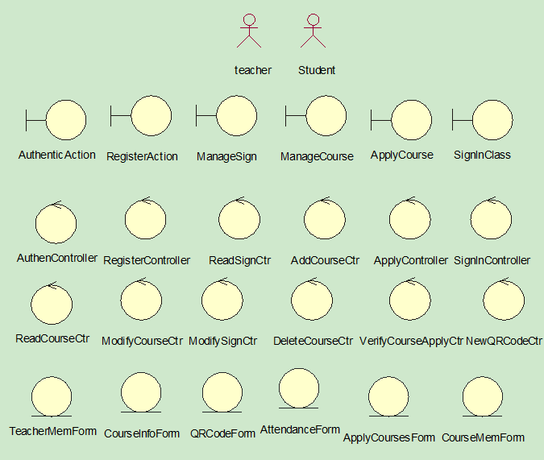

图2-2系统关键抽象类图

## 第三章 用例析取

### 3.1 教师注册用例析取

在教师注册用例中，教师填写完ID和密码后，通过注册边界类发出注册请求，注册控制类收到请求后，从教师成员列表数据类中读取信息对比，若对比发现不存在相同ID，则控制类对教师成员列表数据类进行增加教师成员操作。注册用例分析图如下：



图3-1-1 注册用例图

注册用例的时序图如下：



图3-1-2 注册时序图

### 3.2 课程信息管理用例析取

在课程信息管理用例中，教师在课程信息界面选择所需要进行的课程信息管理操作：添加课程、删除课程、修改课程、查看课程。相应的控制类对课程信息数据类进行相应操作。

课程信息管理用例分析如下：



图3-2-1 课程信息管理用例图

#### 3.2.1创建课程用例析取

创建课程用例交互过程：

教师在课程创建页面填写课程名称、上课时间、上课地点，填写完后提交，将信息传给控制类，控制类访问课程信息数据库，如果创建课程不产生冲突，则进行课程创建。创建完成后将展示课程列表。

创建课程用例的时序图如下：



图3-2-1 创建课程时序图

#### 3.2.2删除课程信息用例析取

删除课程用例交互过程：

教师在课程信息管理界面点击课程列表右端的删除按钮，把删除课程请求发给课程删除控制类，教师点击返回的确定删除课程按钮，把确定删除课程信息发给课程删除控制类，课程删除控制类从课程信息库中删除该课程。

删除课程用例的时序图如下：



图3-2-2 删除课程时序图

#### 3.2.3修改课程信息用例析取

修改课程信息用例交互过程：

教师在课程信息管理界面点击课程列表右端的修改按钮，系统弹出修改页面，教师填写新的课程名称、上课时间、上课教室，完成填写后提交，把新的课程信息发给课程修改控制类，课程修改控制类检查该课程信息与课程信息数据库中存在信息是否冲突，若不冲突，修改课程信息，返回弹窗提示。

修改课程信息用例时序图如下：



图3-2-3 修改课程时序图

#### 3.2.4审核学生课程申请用例析取

审核学生课程申请用例交互过程：

教师点击课程信息管理界面的审核学生申请按钮，进入学生加课申请页面， 教师若点击同意按钮，审核控制类则把该学生ID加到课程信息数据库，更 新课程信息数据库，并更新学生信息数据库；教师若点击拒绝按钮，系统弹 出不同意学生申请的提示

审核学生课程申请用例时序图如下：



图3-2-4 审核学生课程申请时序图

### 3.3 签到信息管理用例析取

在签到信息管理用例中，教师在课程信息界面中的课程目录的下拉功能框中选择所需要进行的签到信息管理操作：修改签到信息、查看签到信息、查看总签到信息、生成课程二维码。相应的控制类对签到信息数据类进行相应操作。

签到信息管理用例分析如下：



图3-3-1 签到信息管理用例图

签到信息管理时序图如下：



图3-3-2 签到信息管理时序图

### 3.4 扫码申请加入课程用例析取

在扫码申请加入课程用例中，学生确认微信授权登录，验证控制类从课程成员列表数据类中读取相应数据，判断微信绑定的学生是否是课程成员。若不是，则进入加入课程申请界面。在加入课程申请界面中，学生输入姓名学号，申请控制类对课程申请列表数据类进行更新操作。

扫码申请加入课程用例分析如下：



图3-4 扫码申请加入课程用例图

### 3.5 扫码签到用例析取

在扫码签到用例中，学生确认微信授权登录，验证控制类从课程成员列表数据类中读取相应数据，判断微信绑定的学生是否是课程成员。若是，则进入课程签到界面。在课程签到界面中，学生点击确认签到按钮，签到控制类对课程签到列表数据类进行更新操作。

扫码签到用例分析如下：



图3-5 扫码签到用例图

### 3.6 系统分析机制

|  |  |
| --- | --- |
| 分析类 | 分析机制 |
| Teacher | 持久性 |
| Student | 持久性、安全性 |
| AuthenticAction | 持久性、安全性 |
| RegisterAction | 持久性、安全性 |
| ManageSign | 持久性、安全性 |
| ManageCourse | 持久性、安全性 |
| ApplyCourse | 持久性 |
| SignInclass | 持久性、安全性 |
| AuthenticController | 持久性 |
| RegisterController | 持久性 |
| ReadSignCtr | 持久性 |
| CourseMemForm | 持久性、安全性 |
| AddCourseCtr | 持久性 |
| ApplyController | 持久性 |
| SignInController | 持久性 |
| ReadCourseCtr | 持久性 |
| ModifyCourseCtr | 持久性 |
| DeleteCourseCtr | 持久性 |
| VerifyCourseApplyCtr | 持久性 |
| NewQRCodeCtr | 持久性 |
| TeacherMemForm | 持久性、安全性 |
| CourseInfoForm | 持久性、安全性 |
| AttendanceForm | 持久性、安全性 |
| ApplyCourseForm | 持久性、安全性 |

表3-6 分析机制

### 3.7系统总合并分析类



图3-7 总分析类图

## 子系统及其接口设计

本系统包括三个子系统：教师注册登录子系统、课程信息管理子系统和签到信息管理子系统。三个子系统向主程序提供接口服务，主程序调用子系统提供的接口来完成主要的流程。系统的设计图如下：



图4-0 系统设计图

### 4.1 教师注册登录子系统及其接口设计

根据系统总架构设计图，教师注册登录子系统也采用三层架构模式：表示层、业务逻辑层与数据访问层。

表示层以窗口的方式与用户进行交互，展示教师注册时需要输入的信息，包括教师的用户名、密码等等。

业务逻辑层负责提供完整的数据流控制服务，对每一个数据实体提供一个管理器类，管理器类负责处理数据的更改和转移，是整个系统的中枢。管理器向上层提供调用接口，并调用下层的数据访问服务来完成持久化的操作。

数据访问层封装了数据库的连接、读取、写入等操作，以提供数据库访问的服务。教师注册子系统图如下：

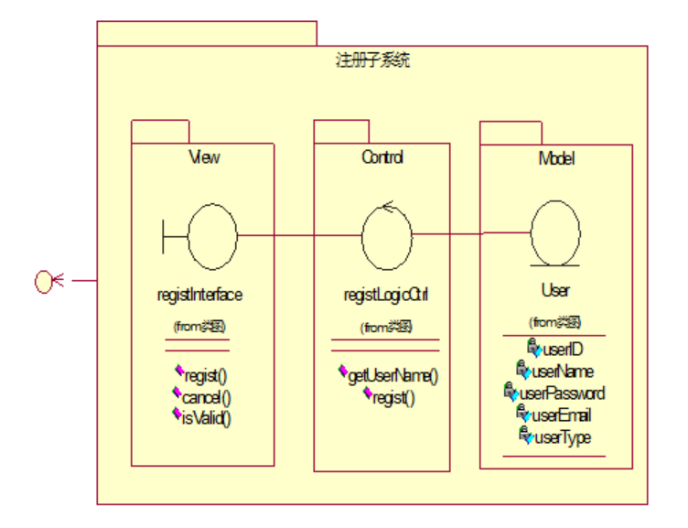

图4-1 教师注册子系统图

### 4.2课程信息管理子系统及其接口设计

课程信息管理子系统采用三层架构模式：表示层、业务逻辑层、数据访问层。

表示层以窗口界面展示课程信息。教师可以浏览界面中的课程列表信息。教师除了可以浏览课程信息，还可以对课程信息进行修改；另外教师还可以进行增加、删除课程，以及审核课程学生申请等操作。

在交互过程中，表示层获取获取网站信息的相关信息后，以消息的形式传到业务逻辑层的控制器，控制器根据消息的类型，转发到相应的业务逻辑层处理类进行处理。处理完毕后，业务逻辑层处理类根据需要将处理后的消息进一步转发到数据访问层的相应类进行处理。最后，通过数据访问层对信息的更新。

课程信息管理子系统图如下：

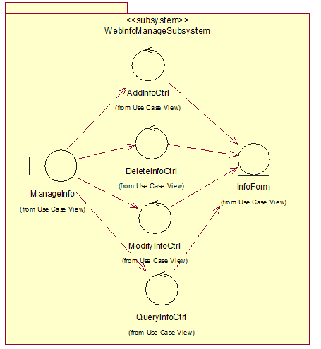

图4-2 教师注册子系统图

### 4.3签到信息管理子系统及其接口设计

签到信息管理子系统采用三层架构模式：表示层、业务逻辑层、数据访问层。

表示层以窗口界面的形式与教师进行交互，展示实验室人员的相关信息，同时负责对教师的操作进行逻辑处理，按照项目来对教师注册进行管理。

在交互过程中，表示层获取教师填写的ID和密码相关信息后，以消息的形式传到业务逻辑层的控制器，控制器根据消息的类型，转发到相应的业务逻辑层处理类进行处理。处理完毕后，业务逻辑层处理类根据需要将处理后的消息进一步转发到数据访问层的相应类进行处理。最后，通过数据访问层对信息的持久化处理。

## 第五章 描述系统运行时结构

### 5.1分析本系统并发需求

按照前面的分析，本系统主要分为三个模块：教师注册登录、课程信息管理和签到信息管理。

对于用户教师群体而言，本系统没有并发需求。但学生群体在扫码进行课程申请和签到时候会产生并发事件，因此本系统是有并发需求的。但由于项目编程时间有限的关系，并发需求这方面我们没有解决，我们在本项目当作不考虑并发需求。

### 5.2识别相应进程和线程

本系统包含的进程：



图5-1 系统进程图